OBRAZLOŽENJE POLUGODIŠNJEG IZVJEŠTAJA
O IZVRŠENJU FINANCIJSKOG PLANA JU AQUATIKA
ZA RAZDOBLJE I-VI 2024. godine

UVODNI DIO

Pravilnikom o polugodišnjem i godišnjem izvještaju o izvršenju proračuna i financijskog plana (»Narodne novine«, broj 85/23) utvrđena je obveza za proračunskog korisnika (u daljnjem tekstu JU Aquatika) da izradi polugodišnji izvještaj o izvršenju financijskog plana za prvo polugodište i dostavi ga na usvajanje Upravnom vijeću do 31.07.2024.
Ovim pravilnikom utvrđeno je da polugodišnji izvještaj o izvršenju financijskog plana sadrži:

- opći dio izvršenja financijskog plana koji čine Račun prihoda i rashoda i Račun financiranja,
- posebni dio izvršenja financijskog plana prema izvorima i ekonomskoj klasifikaciji raspoređenih u programe
- obrazloženje općeg dijela
- Izvještaj o korištenju sredstava fondova EU
- Izvještaj o stanju potraživanja i dospjelih obveza

U skladu s odredbama Zakona o proračunu i Pravilnika o polugodišnjem i godišnjem izvještaju o izvršenju proračuna, u općem i posebnom dijelu Polugodišnjeg izvještaja o izvršenju financijskog plana JU Aquatike za 2024. godinu, prikazani su podaci o planiranim prihodima/primicima i rashodima/izdacima kroz Izvorni plan (Prve izmjene i dopune Proračuna – Rebalans I za 2024. godinu) i podaci o njihovu izvršenju u prvom polugodištu 2024. godine, a u općem dijelu dani su i usporedni podaci o izvršenju u prvom polugodištu 2023. godine.
Podaci o izvršenju iskazani su na razini odjeljka ekonomske klasifikacije (četvrta razina računskog plana), dok su podaci o planu iskazani na razini skupine ekonomske klasifikacije (druga razina računskog plana).
Financiranje rashoda i izdataka za prvo polugodište 2024.godine izvršeno je na osnovi sljedećih financijsko-planskih dokumenata:

-Financijski plan JU Aquatike za 2024.g. usvojen na 49. sjednici UV-a 20.12. 2023.g.
-Rebalans I Proračuna Grada Karlovca za 2024.g.

I. Opći dio

SAŽETAK A. RAČUNA PRIHODA I RASHODA I B. RAČUNA FINANCIRANJA

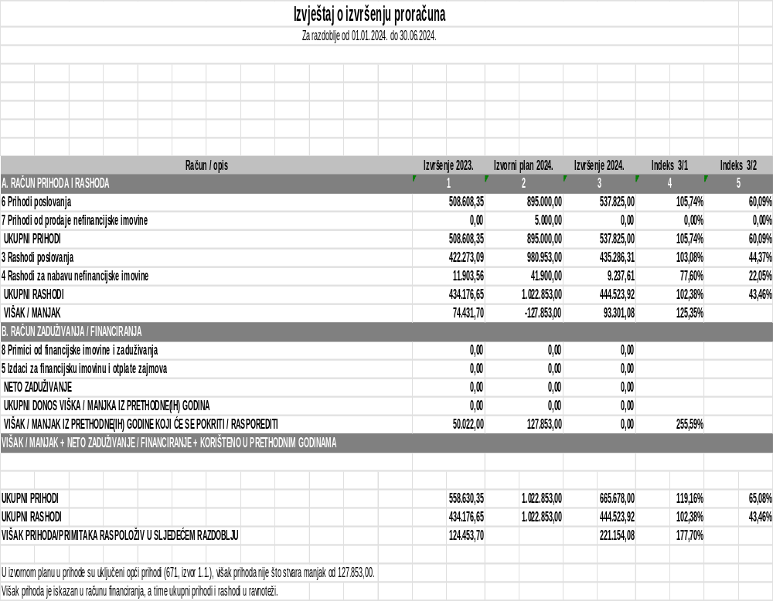

A. RAČUN PRIHODA I RASHODA

Sažetak A. Računa prihoda i rashoda i B. Računa financiranja daje prikaz ukupnih prihoda i primitaka te rashoda i izdataka na razini razreda ekonomske klasifikacije, kao i višak/manjak prihoda.

Ukupni prihodi i primici s prenesenim viškom iz prošle godine ostvareni su u prvom polugodištu 2024. godine u iznosu od 665.678,00 € ili 65,08% od godišnjeg plana za 2024. godinu.

U odnosu na isto razdoblje prošle godine sveukupni prihodi i primici veći su za 107.047,65 € ili za 19,16 %. Ovo povećanje rezultat je ostvarenih prihoda poslovanja u iznosu od 537.825,00 € što je za
29.216,65 € više u odnosu na ostvarene prihode poslovanja u istom razdoblju prethodne godine kao i prenesenog viška prihoda koji iznosi 127.853,00 € što je za 77.831,00 € više u odnosu na isto razdoblje prethodne godine.

Ukupni rashodi i izdaci izvršeni su u promatranom razdoblju u iznosu od 444.523,92 € ili 43,46%
od plana za 2024. godinu.
U odnosu na isto razdoblje prošle godine ukupni rashodi veći su za 10.347,27 € ili za 2,38 %. U prvih šest mjeseci 2024. godine rashodi poslovanja su ostvareni u iznosu od 435.286,31 € što je za 13.013,22 € više u odnosu na ostvarenje iste skupine rashoda u 2023. godini, dok se na rashode za nabavu nefinancijske imovine odnosi 9.237,61 € što je za 2.665,95 € manje u odnosu na ostvarenje iste skupine rashoda u prvih šest mjeseci 2023. godine.

Višak prihoda i primitaka sa stanjem na dan 30.06.2024. godine iznosi 221.154,08 €, od čega se 127.853,00 € odnosi na preneseni višak prihoda iz prethodne godine, a 93.301,08 € na dio ostvarenog viška prihoda u razdoblju od 01.siječnja do 30. lipnja 2024. godine.

P R I H O D I I P R I M I C I

Ukupno ostvareni prihodi i primici i preneseni višak prihoda iz prošle godine u razdoblju od siječnja do lipnja 2024.godine iznose 665.678,00 € ili 65,08% od plana za 2024. godinu.

U odnosu na isto razdoblje prethodne godine, prihodi su veći za 107.047,65 € ili za 19,16 %.

U navedenom izvještajnom razdoblju prihodi i primici ostvareni su na sljedeći način:

Tablica 1: Prihodi i primici 1 – 30.06.2024.

. 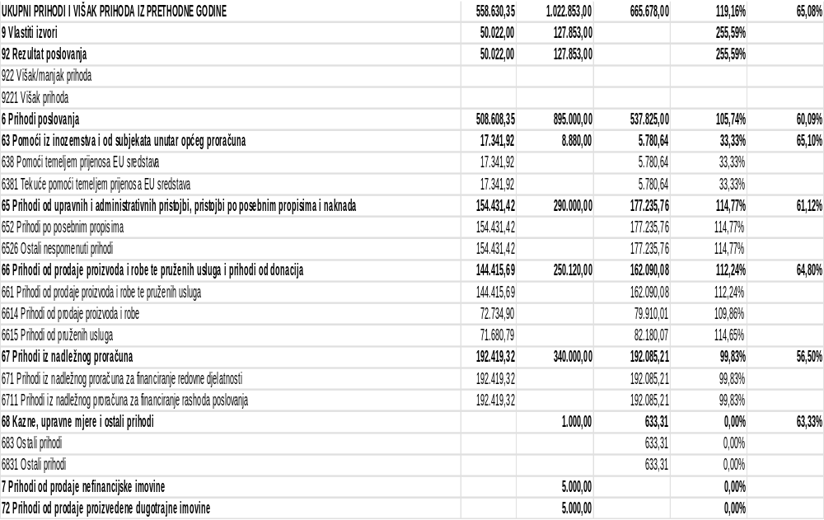

Prihodi poslovanja sastoje se od: pomoći iz inozemstva i od subjekata unutar općeg proračuna, prihoda od upravnih i administrativnih pristojbi, pristojbi po posebnim propisima i naknada, prihoda od prodaje proizvoda i robe te pruženih usluga i prihoda od donacija (koji predstavljaju vlastite prihode) te prihoda iz nadležnog proračuna (opći prihodi).

Dodatne prihode u strukturi prihoda čine i prihodi od prodaje nefinancijske imovine.

PRIHODI POSLOVANJA ostvareni u promatranom razdoblju iznose 537.825,00 € odnosno 60,09%
godišnjeg plana, a u odnosu na prethodnu godinu veći su za 5,74 %.

Najznačajniji porast prihoda ostvaren je kod prihoda od upravnih i administrativnih pristojbi, pristojbi po posebnim propisima i naknada. Ovi prihodi veći su za 22.804,34 € u odnosu na isto razdoblje prethodne godine (ili 14,77%), a izvršenje izvornog plana za tekuću godinu iznosi 61,12 %.

Prihodi od prodaje proizvoda i robe te pruženih usluga. Također bilježe značajan porast, povećali su se za 21.674,39 € odnosno za 12,24 % u odnosu na prethodnu godinu, a izvršenje je 64,80 % od izvornog plana.

Prihodi iz nadležnog proračuna minimalno su manji su u odnosu na isto razdoblje prethodne godine - za 0,17 %, a u odnosu na izvorni plan njihovo izvršenje je 56,50%. Prihodi iz nadležnog proračuna najvećim dijelom se odnose na pokriće rashoda za zaposlene a manjim dijelom za naknade članovima Upravnog vijeća.

Osim navedenih, u tekućoj godini ostvareni su prihodi od pomoći temeljem prijenosa sredstava EU. Ovi prihodi iznose 5.780,64 € (65,10 % od izvornog plana za ovu godinu) a odnose se na sredstva dobivena projektom CreDit.

R A S H O D I I I Z D A C I

Ukupno ostvareni rashodi i izdaci u razdoblju od siječnja do lipnja 2024. godine iznose 444.523,92 € ili 43,46% od godišnjeg plana za 2024. godinu. U odnosu na isto razdoblje prethodne godine ostvareni rashodi i izdaci veći su za 10.347,27 € ili za 2,38 %.

U strukturi ukupno ostvarenih rashoda i izdataka najveći udio čine rashodi poslovanja s udjelom od 97,92 %, a ostatak čine rashodi za nabavu nefinancijske imovine s udjelom od 2,08 %. Ostvareni rashodi koji se odnose na program vlastite djelatnosti proračunskih korisnika izvršeni su u iznosu od 253.491,56 € ili 37,12 % od godišnjeg plana, odnosno 57,03 % od ukupno ostvarenih rashoda u izvještajnom razdoblju.

U navedenom izvještajnom razdoblju rashodi i izdaci ostvareni su na sljedeći način:

Tablica 2: Rashodi i izdaci 1 – 30.06.2024.

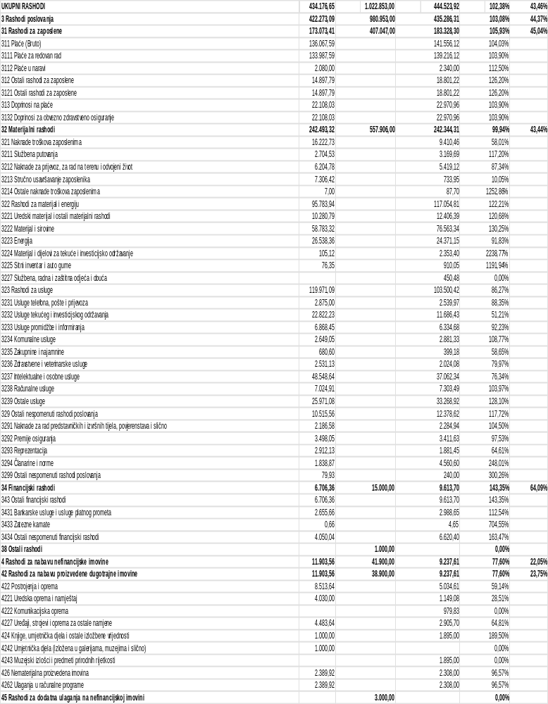

RASHODI POSLOVANJA izvršeni su u iznosu od 435.286,31 € ili 44,37% u odnosu na godišnji plan. U odnosu na isto razdoblje prošle godine rashodi su veći za 13.013,22 € odnosno 3,08 %. U ukupno ostvarenim rashodima i izdacima u razdoblju od 01.siječnja do 30. lipnja 2024. godine rashodi poslovanja sudjeluju s 97,92 %. U nastavku slijedi detaljniji pregled pojedinih skupina rashoda poslovanja.

- Rashodi za zaposlene

Rashodi za zaposlene ostvareni su u iznosu 183.328,30 € što predstavlja 45,04% planiranog iznosa, a u odnosu na isto razdoblje prethodne godine veći su za 5,93 %. Ovome povećanju razlog je privremeno zapošljavanje novih djelatnika radi povećanog posla u sezoni kao i povećanje osnovice. Prema izvornom planu u strukturi ukupnih rashoda, rashodi za zaposlene čine 39,80 %. U strukturi ukupno realiziranih rashoda oni čine 41,24 %.

Rashodi za zaposlene obuhvaćaju: plaće, doprinose na plaće i ostale rashode za zaposlene.
Bruto plaće ostvarene su u ukupnom iznosu od 141.556,12 €, doprinosi na plaće u iznosu 22.970,96 € i ostali rashodi za zaposlene (regres, božićnica, topli obrok, jubilarne nagrade i druge naknade prema Pravilniku o radu JU Aquatike) u iznosu od 18.801,22 €.

- Materijalni rashodi

Materijalni rashodi izvršeni su u iznosu od 242.344,31 € ili 43,44% planiranog iznosa, a u odnosu na isto razdoblje prošle godine izvršeni rashodi su manji za 0,06% %. U strukturi ukupno realiziranih rashoda materijalni rashodi čine 54,52 %.

U strukturi ostvarenih materijalnih rashoda u prvom polugodištu ove godine, najveći je udjel rashoda za materijal i energiju sa 48,30 %, slijede rashodi za usluge s 42,71 % udjela, ostali nespomenuti rashodi poslovanja s 5,11 %. te naknade troškova zaposlenima s 3,88 %. Ostvareni materijalni rashodi u razdoblju siječanj - lipanj 2024. godine odnose se na sljedeće skupine rashoda:

Rashodi za materijal i energiju izvršeni su u iznosu od 117.054,81€ i u odnosu na isto razdoblje prethodne godine veći su za 22,21 %. Najveći dio odnosi se na rashode za materijal i sirovine u iznosu od 76.563,34 € , zatim na rashode za energiju u iznosu od 24.371,15 €, a ostatak na rashode za uredski materijal i ostale materijalne rashode u iznosu od 12.406,39 € te na troškove sitnog inventara i materijala i dijelova za tekuće i investicijsko održavanje.

Rashodi za usluge izvršeni su u iznosu 103.500,42 € i manji su za 16.470,67 € odnosno za 13,73 % u odnosu na isto razdoblje prethodne godine, a najvećim dijelom se odnose na: intelektualne usluge (angažman vanjskih vodiča i studenata za rad) u iznosu od 37.062,34 €, ostale usluge u iznosu od 33.268,92 €, usluge tekućeg i investicijskog održavanja u iznosu od 11.686,43 €, računalne usluge u iznosu od 7.303,49 €, usluge promidžbe i informiranja u iznosu od 6.334,68 €. Ostatak čine: komunalne usluge, usluge telefona i pošte, zdravstvene i veterinarske usluge te zakupnine i najamnine.

Ostali nespomenuti rashodi poslovanja izvršeni su u iznosu od 12.378,62 €. U odnosu na prethodnu godinu ovi rashodi su veći za 17,72 %. Najveći dio ovih rashoda odnosi se na članarine i norme 4.560,60 €, premije osiguranja u iznosu 3.411,63 €, naknade za rad članova Upravnog vijeća u iznosu od 2.284,94 € te troškove reprezentacije u iznosu 1.881,45 €.

Naknade troškova zaposlenima ostvarene su u iznosu od 9.410,46 €. U odnosu na isto razdoblje prethodne godine ovi rashodi manji su za 41,99 %. Od toga je za naknade za prijevoz utrošeno 5.419,12 €, za službena putovanja 3.169,69 € i za stručno usavršavanje djelatnika 733,95 €.

- Financijski rashodi

Financijski rashodi izvršeni su u iznosu od 9.613,70 € ili 64,09 % od planiranog iznosa. U odnosu na ostvarenje financijskih rashoda u istom razdoblju 2023. godine došlo je do povećanja ove skupine rashoda za 2.907,34 € odnosno za 43,35%. Strukturu rashoda čine ostali nespomenuti financijski rashodi u iznosu od 6.620,40 € (odnose se na akontaciju poreza na dobit i članarinu turističkoj zajednici) te rashodi za bankarske usluge i usluge platnog prometa u iznosu od 2.988,65 € (provizija banke za kartično plaćanje). U strukturi ukupno realiziranih rashoda oni čine 2,16 %.

RASHODI ZA NABAVU NEFINANCIJSKE IMOVINE

Rashodi za nabavu nefinancijske imovine izvršeni su u iznosu od 9.237,61 € što je 22,05% godišnjeg plana. U odnosu na isto razdoblje prošle godine ovi rashodi su manji 2.665,95 € ili za 22,40 %.
U strukturi ostvarenih rashoda najveći dio odnosi se na ulaganja u postrojenja i opremu (54,50%), ulaganja u nematerijalnu proizvedenu imovinu (24,99%) te na ulaganja u knjige, umjetnička djela i ostale izložbene vrijednosti (20,51%).

Rashodi za nabavu proizvedene dugotrajne imovine ostvareni su u iznosu od 9.237,61 € i čine 23,75% godišnjeg plana, a sastoje se od rashoda za:

- Rashodi za postrojenja i opremu izvršeni su u iznosu od 5.034,61 € (od toga se na uređaje, strojeve i opremu za ostale namjene odnosi 2.905,70 €, na uredski namještaj i opremu 1.149,08 € te na komunikacijsku opremu 979,83 €).
- Rashodi za nematerijalnu proizvedenu imovinu su 2.308,00 € i odnose se na ulaganja u računalne programe.
Rashodi za knjige, umjetnička djela i ostale izložbene vrijednosti ostvareni su u iznosu od 1.895,00 € (cjelokupan iznos se odnosi na nabavu muzejskih izložaka).

U strukturi ukupno realiziranih rashoda ovi rashodi čine 2,08 %.

IZVJEŠTAJ O KORIŠTENJU SREDSTAVA FONDOVA EUROPSKE UNIJE

Upravno vijeće Javne ustanove AQUATIKA-SLATKOVODNI AKVARIJ KARLOVAC je na 35. sjednici održanoj dana 12.10.2022. godine donijelo odluku o suglasnosti za provedbu projekta Creative Digital Wa Ters (Akronim: CreDiT) u okviru poziva na dostavu projektnih prijedloga iz programa Creative Europe Programme (CREA), poziv CREA-CULT-2022-COOP.
Specifični cilj projekta CreDiT je stvaranje novih sinergija u području edukacija o održivosti vode na području Europske unije.
Projekt " Creative Digital Wa Ters (Akronim: CreDiT) odgovara širim ciljevima edukacije o održivom upravljanju vodom postavljenima u Agendi 2030, Europskom Green Dealu, i UNESCO IHP rezoluciji br. 5-XXII – ključnoj deklaraciji podržanoj od zemalja članica UN-a za međunarodnu promociju edukacije o svjesnosti o vodi. Koristeći nove alate uključujući digitalne ture, audiovodiče, #D modele, edukacijske medije za djecu i digitalne alate za društvene mreže, projekt će povećati broj posjetitelja muzeja vode (digitalno i fizički) i ojačati pristup i interpretaciju vodene baštine unutar i izvan samih muzeja. Planirani treninzi, seminari i digitalne kampanje uključiti će i djelatnike muzeja u izradu novih kreativnih interpretacijskih alata. Indirektni korisnici biti će tisuće posjetitelja koji svake godine posjećuju muzeje vode.

Predviđeno trajanje projekta je 24 mjeseci, od veljače 2023. do kraja siječnja 2025.g.

Tablica 3 – sredstva EU – 2023.

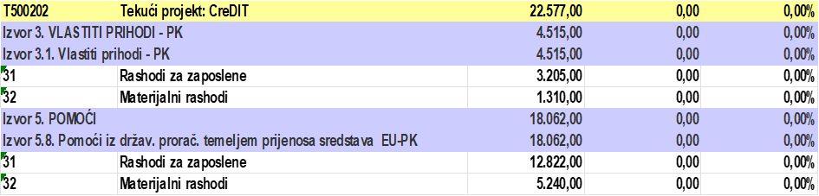

Za prvu godinu projekta CreDit dodijeljena su sredstva u iznosu od 22.577,00 € - od toga vlastita sredstva u iznosu 4.515,00 što predstavlja 20 % iznosa i 18.062,00 € financirano sredstvima EU, 80 % iznosa. Uplaćena su sredstva u iznosu od 17.341,92 € od čega jer utrošeno 10.192,00 €. Utrošen iznos raspoređen je na troškove za zaposlene (9.480,00 €) i materijalne rashode (712,00) sukladno dinamici projekta. Neutrošeni prihodi iz projekta CreDit u iznosu od 7.149,92 odnosno 7.150,00 € preneseni su kao višak prethodne godine u proračun za 2024. i sukladno dosadašnjoj dinamici projekta najveći dio utrošit će se na rashode za zaposlene, a manji na materijalne rashode (kako je prikazano u tablici 4).

Tablica 4 – sredstva EU – preneseni višak iz 2023.

Tablica 5 – sredstva EU – dinamika uplata 2023/2024.

2023. 2024.

Tablica 6 – sredstva EU – 2024.

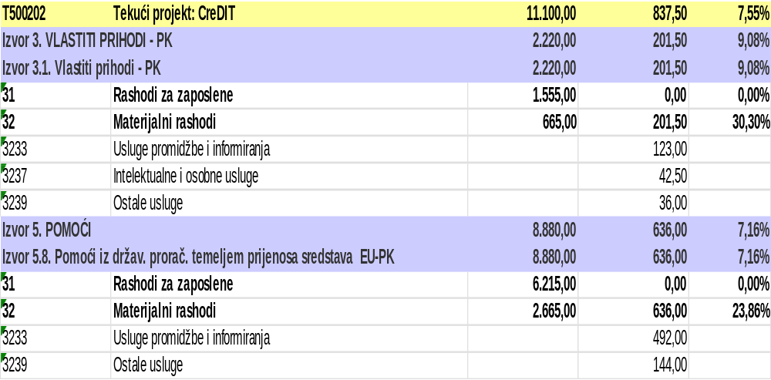

Tablica 6 prikazuje plan prihoda/rashoda projekta za 2024. Do sada je uplaćeno 5.780,64 €. Ovaj iznos će se rasporediti prema dinamici u ovoj godini a prema potrebi prerasporediti u rebalansu II.

IZVJEŠTAJ O STANJU POTRAŽIVANJA I DOSPJELIH OBVEZA

Tablica 7 – nenaplaćena potraživanja 30.06.2024.

Stanje nenaplaćenih potraživanja 30.06.2024. | 1.637,89 €
Ostali nespomenuti prihodi | 1.137,89 €
Potraživanja za prihode od prodaje proizvoda i robe | 500,00 €

Tablica 8 – dospjele obveze 30.06.2024.

STANJE UKUPNIH OBVEZA 30.06.2024. | 69.297,11 €
Dospjele obveze | 0,00 €

U Karlovcu, 19.07.2024.

Sastavila:

Ivanka Trpčić-Stipetić Margarita Maruškić Kulaš
Voditeljica financija i administrativnih poslova Ravnateljica

